物联网工程技术专业2021级《数据采集与处理技术》课程实践
2024-2025学年第1学期
学号：2140501008 姓名：麻冰 班级：物联网工程2101 成绩：
名称：MySQL数据库的安装及使用（1） |  |  |  | 学时数：2学时
日 期： | 2024.9.20 | 地 点： | 人工智能实验室 | 指导老师： | 刘璐
实验软件及环境、实验器材：
一、目的
1、掌握MySQL数据库安装过程。
2、掌握MySQL数据库的基本语法。

二、内容
1、安装MySQL数据库。
2、创建一个school数据库，在该数据库中创建一个student表，包括sno、sname、ssex、sage字段。
3、创建一个class数据库，创建student表和score表，表的内容如下：
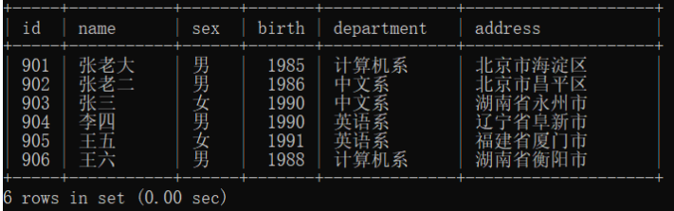
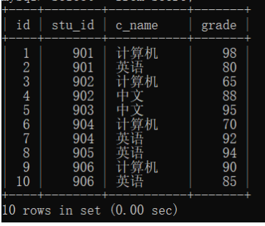
- 查询student表的所有记录；
- 从student表中查询计算机系和英语系的学生的信息；
- 修改李四的出生年份为1991年；
- 删除两个表。

三、过程及结果
程序代码及屏幕截图：
1.
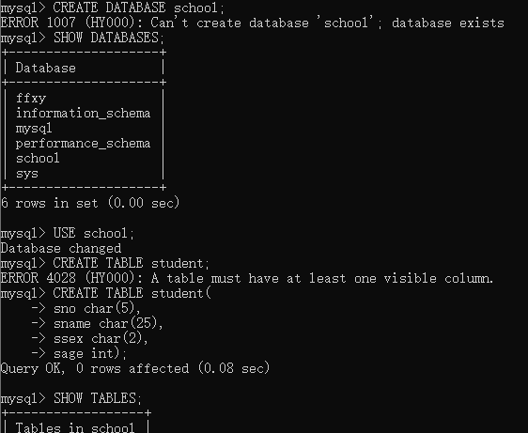
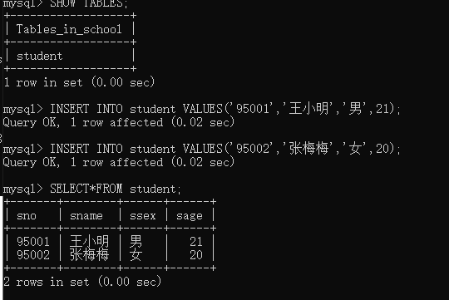
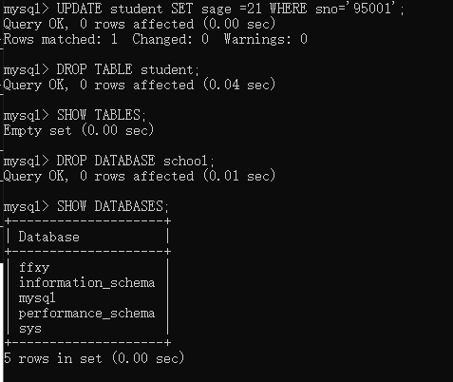

2.
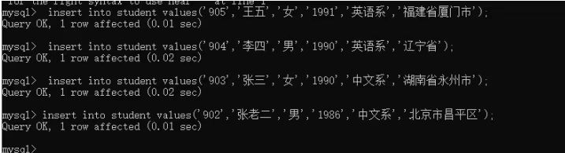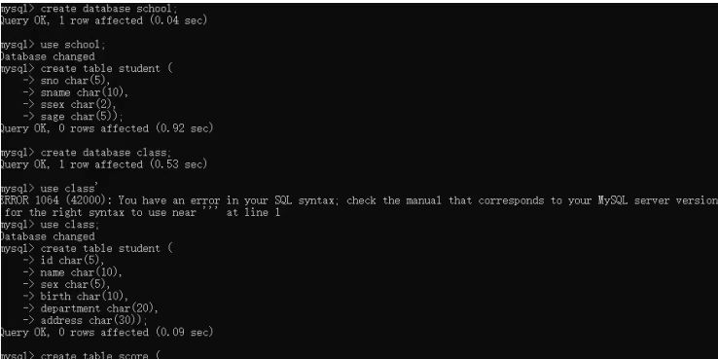
四、总结
1、操作中需要注意的事项

SQL书写格式，关键字大小保持一致，使用缩进。（SQL规范优雅）
即：SELECT, FROM WHERE等数据库的关键字要统一大写。

4. INSERT语句标明对应的字段名称（SQL规范优雅）
INSERT INTO 表 (要插入的字段名)values(前面对应字段的值)

5. 写完SQL语句，检查where,order by,group by后面的列，多表关联的列是否已加索引，优先考虑组合索引。（SQL性能优化）
6.修改或删除重要数据前，要先备份，先备份，先备份（SQL后悔药）
如果要修改或删除数据，在执行SQL前一定要先备份要修改的数据，万一误操作，还能吃口「后悔药」~

2.存在问题与改进措施
写的时候小心一些，牢记各种错误。
3、个人小结

通过这段时间的学习，我对SQL语言有了一定的了解和掌握。在学习过程中，我遇到了一些困难和问题，但通过不断学习和练习，我逐渐克服了这些困难，并取得了一些进步。
在学习SQL语言时，我发现了它的重要性和广泛应用的场景。SQL语言是一种用于管理和操作关系型数据库的语言，不仅在各个领域被广泛使用，而且在大数据时代尤为重要。掌握SQL语言，可以对数据库进行灵活的查询、更新、插入和删除等操作，从而更好地管理和分析数据。
在学习的过程中，我发现了SQL语言的一些基本的语法和操作。SQL语言包括了一些基本的操作，例如查询、更新、插入和删除等。查询是最常用的操作，它可以根据条件从数据库中检索符合条件的数据。通过使用SELECT语句，我可以选择要查询的表和字段，并设定条件，从而得到满足条件的数据。除了查询，我还学习了更新、插入和删除等操作，这些操作可以用来对数据库中的数据进行修改和删除。
在学习过程中，我还学习了一些SQL语言的高级操作。我学会了使用JOIN语句进行多表查询，这样可以通过关联多个表中的数据，从而得到更加丰富和全面的结果。我还学会了使用GROUP BY语句对数据进行分组，以及使用HAVING子句进行分组后的筛选。这些高级操作可以帮助我更好地处理和分析数据，提取出更加有用和有意义的信息。
在学习的过程中，我还学习了一些SQL语言的优化技巧。我学会了使用索引来提高查询效率，通过创建合适的索引，可以加快查询的速度。我还学习了使用事务来保证数据的一致性和完整性，通过使用事务，可以对一系列的操作

五、教师评语

